Lời nói đầu !

Từ chiếc máy tính đầu tiên do Pascal phát minh ra đến những chiếc máy tính bây giờ đó là một quá trình phát triển vô cùng to lớn của khoa học kỹ thuật , nhất là trong những thập niên gần đây, sự phát triển đó càng mau lẹ.
Trong đó , một trong những hạt nhân của quá trình phát triển đó là công nghệ điện tử. Những chiếc máy tính bây giờ có thể đễ dàng làm những việc mà con người trước kia bỏ ra hằng năm để thực hiện xong , giờ có thể chỉ trong nháy mắt.
Trong kỹ thuật mới thời gian không còn được tính bằng giây nữa , mà là micrô giây , thậm chí còn nhỏ hơn nữa . Một bộ điều kiển tự động có thể thay thế cho nhiều công nhân , nhiều kỹ sư, thậm chí làm những việc mà tự mình , con người không thể làm nổi.
Là một sinh viên kỹ thuật , ngành tự động , đang chập chững bước vào một lĩnh vực to lớn ấy , thì việc học tập , vận đụng những điều đã học vào trong thực tiễn , để trao đồi kiến thức là chuyện đương nhiên. Và đồ án tự động 1, có thể là công trình đầu tiên của nhiều bạn sinh viên cùng ngành đã làm , để đánh đấu sự hiện điện đầu tiên của mình trong lĩnh vực này.
Trên con đường trao dồi , học tập để trở thành kỹ sư thực , ngoài bản thân của mình , còn là sự giúp đỡ , đạy đỗ của các thầy cô giáo. Vì vậy em xin chân thành cảm ơn thầy hướng đẫn , các thầy các cô trong trường , đã cho em những kiến thức để có thể hoàn thành được đồ án này.
Vẫn biết còn nhiều thiếu sót , em rất mong thầy cô giúp đỡ , cho ý kiến , cho em những hiểu biết sâu sắc hơn , để thực hiện tốt hơn đồ án môn học 2 sắp tới .

Em xin chân thành cảm ơn!

A/ SƠ LƯỢC VI ĐIỀU KIỂN P89V51Rx2:

- 1. Khái quát các tính năng:

+ Khái quát:

- P89V51RD2 là vi điều khiển 80C51 có 64kB Flash và 1024bytes<1kB> bộ nhớ dữ liệu RAM.
Tính năng đặc biệt của P89V61RD2 là ở chế độ hoạt động mode x2. Người thiết kế chọn chạy ứng dụng của mình ở chế độ này để nâng đôi tốc độ khi hoạt động ở cùng tần số dao động<một chu kì máy=6 chu kì xung nhịp>
- Bộ nhớ chương trình Flash cho phép lập trình ISP hoặc/và song song. Chế độ lập trình song song được đưa ra để thích ứng với tốc độ cao, giảm thời gian và giá thành.
- IAP/ISP.

+Các tính năng:

- CPU 80C51.
- Hoạt động ở 5VDC trong tầm tần số dao động đến 40MHz.
- 64kB ISP.
- SPI
- 5 PCA với chức năng PWM/capture/compare 16bits.
- 4 cổng xuất nhập.
- 3 Timers/Couters 16bits.
- Watchdog Timer có thể lập trình được.
- 8 nguồn ngắt.
- 2 thanh ghi DPTR.
- Tương thích mức logic TTL và CMOS.
- Phát hiện nguồn yếu <Brownout Detect>
- Chế độ Low-power, Power down, Idle.

Sơ đồ khối của MCU P89V51RD2:

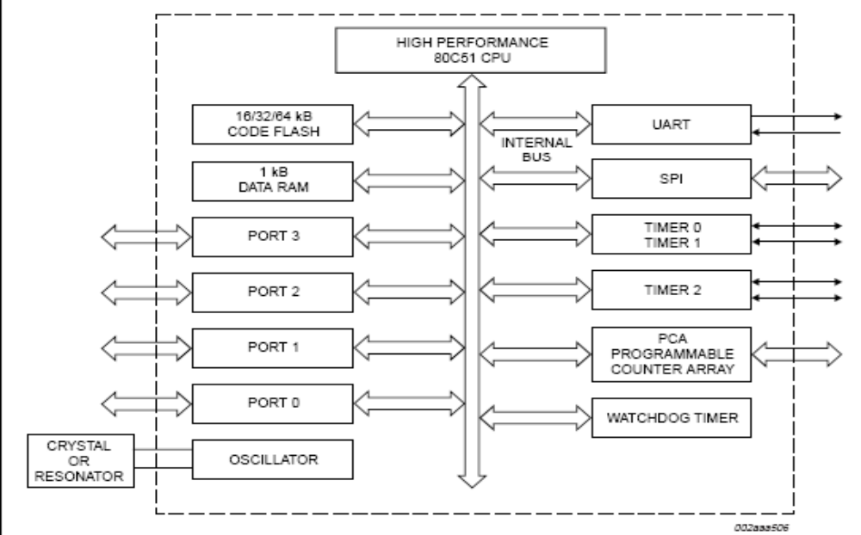

Sơ qua về các chân của vi điều khiển:
- Port 0, Port 1, Port 2, Port 3: Như cấu trúc 8051 kinh điển.
Port 0: là port có hai chức năng ở các chân từ 32-39 . Trong các thiết kế cỡ nhỏ không dùng bộ nhớ mở rộng nó có chức năng như các đường vào ra.
Port 2:là một port ở các chân từ 21-28 được dùng cho chức năng IO port hoặc là byte địa chỉ cao của Bus địa chỉ .
Port 3: là port có tác dụng kép , từ chân 10-17. Các chân của port này ngoài IO , còn có nhiều chức năng đặc biệt .
Port 1:
Ngoài chức năng IO port , ở P89V51Rx2 còn có thêm nhiều chức năng mới:

P1.0 - T2: Ngõ vào Counter cho Timer/Counter 2 hoặc ngõ ra cho Counter/Timer2.
P1.1 - T2EX: Điều khiển hướng và cạnh kích chức năng Capture cho timer/Counter 2.
P1.2 – ECI: Ngõ vào xung nhịp. Tín hiệu này là nguồn xung nhịp ngoài cho chức năng PCA.
P1.3 –CEX0: ngõ vào xung nhịp cho chức năng Capture/Compare modul 0.
P1.4:
o SS: Chọn cổng phụ vào cho SPI.
o CEX1: ngõ vào xung nhịp cho chức năng Capture/Compare modul 1.
P1.5:
o MOSI: phục vụ SPI
o CEX2: ngõ vào xung nhịp cho chức năng Capture/Compare modul 2.
P1.6:
o MISO: phục vụ SPI
o CEX3: ngõ vào xung nhịp cho chức năng Capture/Compare modul 3.
P1.7:
  - o SCK: phục vụ SPI
o CEX4: ngõ vào xung nhịp cho chức năng Capture/Compare modul 4.
PSEN: Cho phép dùng bộ nhớ chương trình ngoài. Khi MCU sử dụng bộ nhớ chương trình trong chip, PSEN không tích cực. Khi sử dụng bộ nhớ chương trình ngoài, PSEN thường ở mức tích cực 2 lần trong mỗi chu kì máy. Sự chuyển mức cao sang thấp trên ↓PSEN cưỡng bức từ bên ngoài khi ngõ vào RST đang ở mức cao trong hơn 10 chu kì máy sẽ đưa MCU vào chế độ lập trình host từ bên ngoài.
- RST: Khi nguồn dao động đang hoạt động, mức cao trên chân RST trong ít nhất 2 chu kì máy sẽ Reset lại hệ thống. Nếu chân PSEN chuyển mức trong khi RST vẫn còn ở mức cao, MCU sẽ vào chế độ lập trình host từ bên ngoài, nếu không, sẽ hoạt động bình thường. ↓
EA: Cho phép sử dụng bộ nhớ chương trình ngoài.
  - o EA=’0’ : Bộ nhớ ngoài.
  - o EA=’1’: Bộ nhớ trong chip.
ALE/PROG: Cho phép khóa địa chỉ<Như 8051 cổ điển> ngoài ra, chân này còn được dùng để đưa vào chế độ lập trình FLASH

Sơ đồ chân của IC:
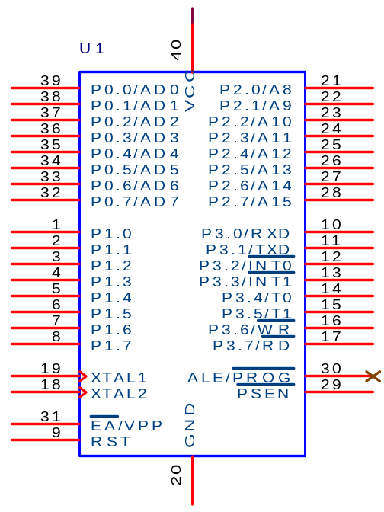
B/ PHẦN CHƯƠNG TRÌNH THỰC HIỆN

I/ THIẾT KẾ PHẦN CỨNG :

Phần cứng gồm hai khối chính :

+ Khối điều kiển : kít điều kiển
+ Khối công suất : Nguồn , cầu H , và động cơ

Máy tính

RS232

Kít điều kiển : P89V51RX2
Nguồn 24VDC

Động cơ

Cầu H

Encoder

Khối điều kiển: Khối chấp hành

- Khối điều kiển :
      - Nguồn 5V , IC , cổng com RS-232, hiển thị lcd , hiển thị led, led 7 đoạn

+ Nguồn cho kit vxl:

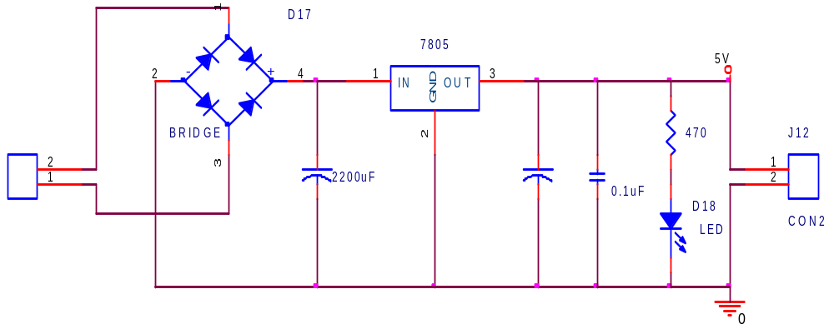

+ Khối xử lý của kit:
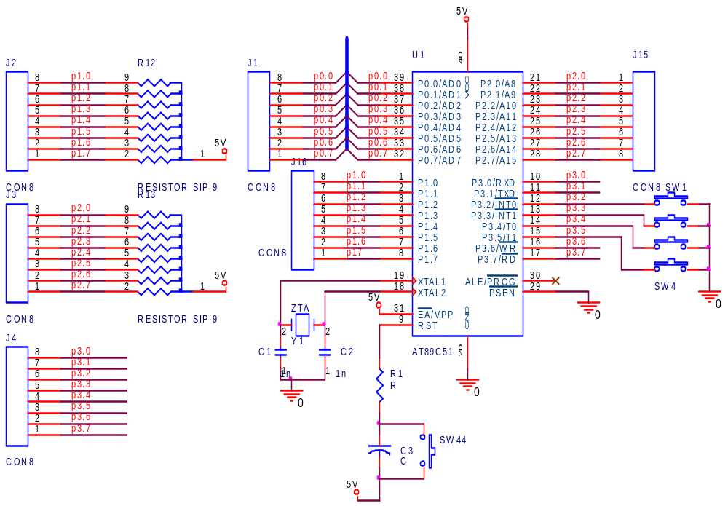
- Khối gồm có các giắc cắm đực , để xuất port, giao tiếp bên ngoài
- Bốn nút bấm , và nút sw44 để reset lai vxl
- Vi xử lý sẽ tự động reset khi có nguồn nhờ tụ C3
- Thạch anh 12Mhz sẽ tạo nguồn xung cho chân 18,19

+ Khối hiển thị:
- Hiển thị led 7 Đoạn:

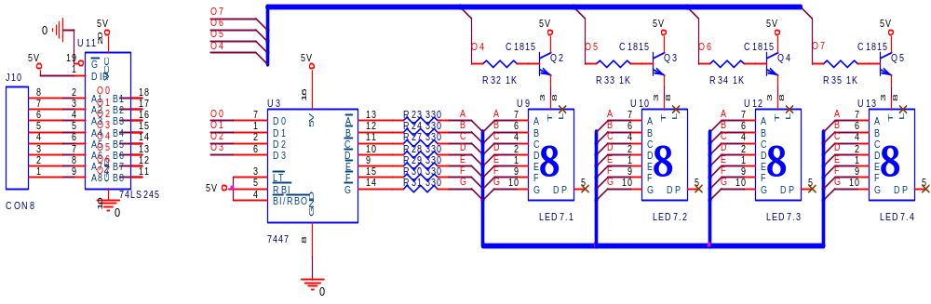
- Khối gồm IC nâng 74LS245 , có tác dụng nâng dòng cho port điều kiển.
- 4 led 7 đoạn , 4 BJT C1815 có tác đụng chọn led – sử đụng cho quét led-.
- IC giải mã 7447 , giải mã BCD sang các chân của led để hiển thị số.
+LCD:

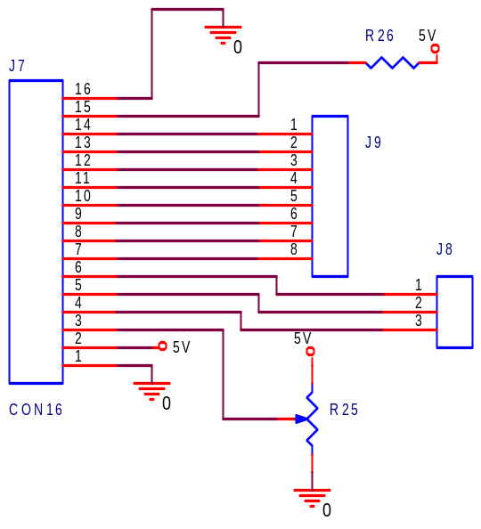
- Khối gồm có : giắt cắm cái 16 chân cho LCD
- Giắt 8 chân dành cho bus dữ liệu
- Giắt 3 chân dành cho 3 chân điều kiển
- Điện trở r28 để hạn dòng cho led trong LCD
- Biến R25 để chỉnh độ tương phản cho LCD

- Mạch hiển thị led:

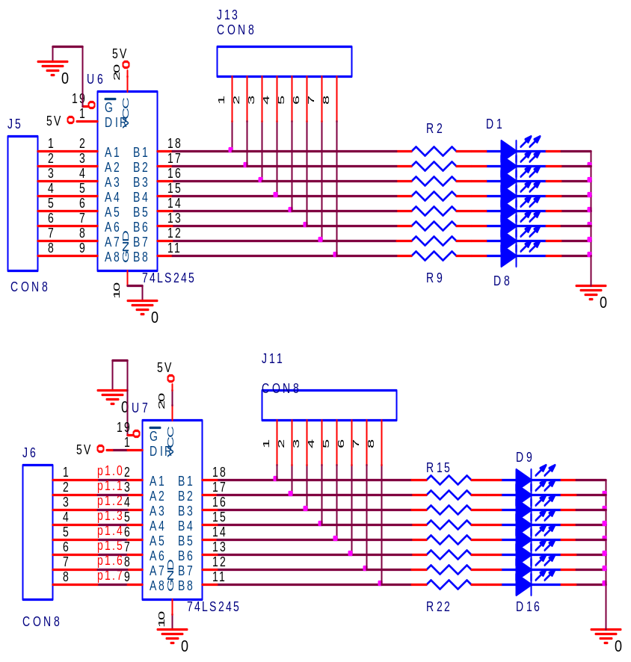

- Để xuất led , gồm 2 IC nâng dòng 74LS245, các giắc cắm đực đưa ra ngoài.
- Một dãy led để hiển thị.

+ Khối giao tiếp:
- RS-232: 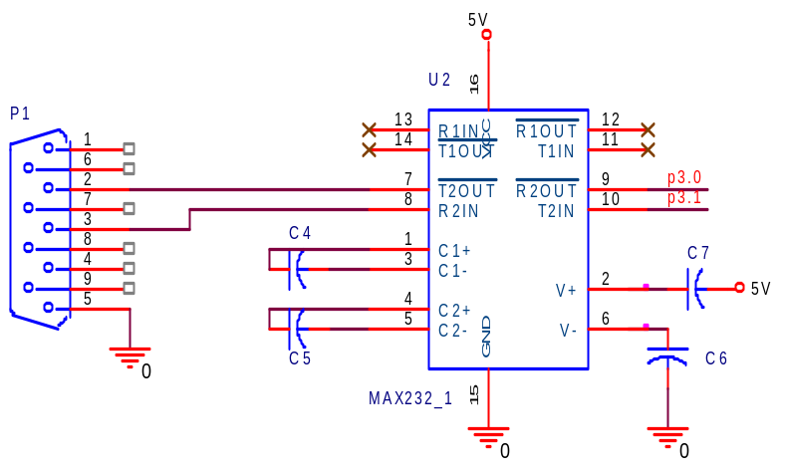
  - Mạch có cổng DB9 , và IC max232
  - IC max232 và các tụ làm nên mạch chuyển mức áp TTL sang 232
  - Cấp nguồn cho max232 là 5v, mạch trong IC và các tụ sẽ tạo ra nguồn +- 10V

- Ma trận phiếm:

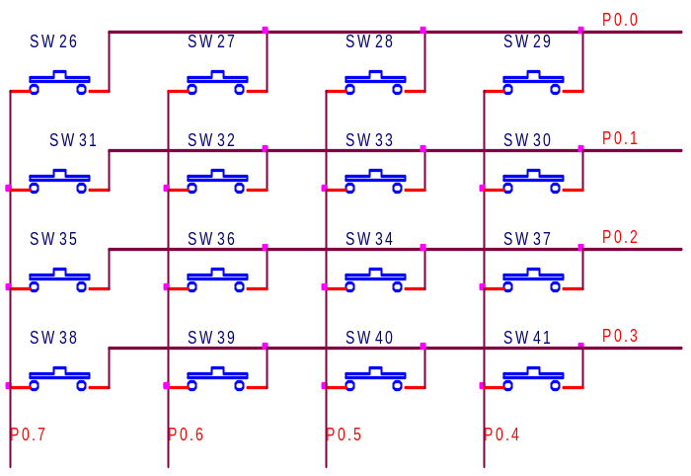

  - Mạch gồm 8 chân nối với port 1 .
  - Khi quét phiếm . Nếu nút nhấn có một chân được đưa vào mức cao, một chân mức thấp , khi nhấn phiếm , thì cả hai chân đều ở mức thấp , và vi điều kiển có thể nhận ra sự thay đổi.

Sơ đồ khối Kit:
Khối giao tiếp

Nguồn 5v

Khối xử lý

Khối hiển thị

        - Sơ Đồ Toàn Kít:
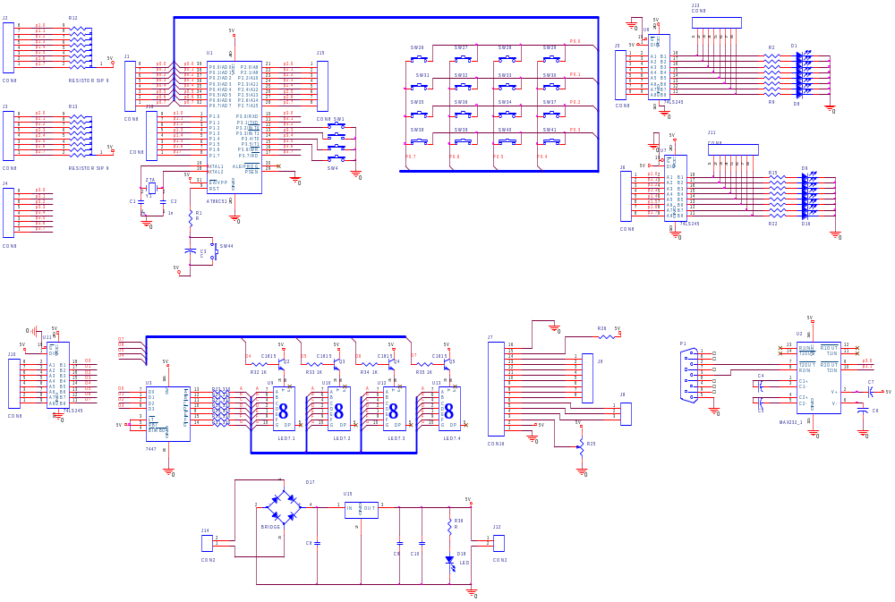

- Khối Công suất:
+ Mạch cầu h , Nguồn 24v

- Mạch cầu H:
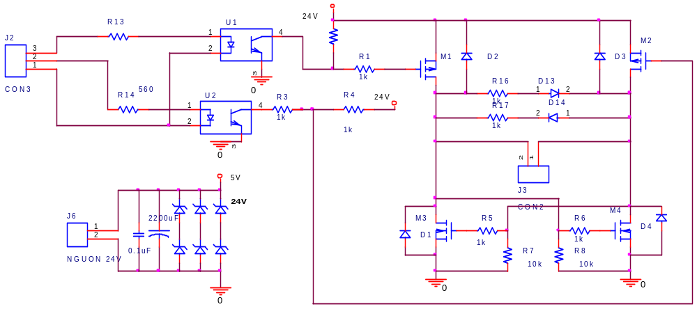
  - Mạch có bốn IC FET chịu đòng lớn ,hai led để biết chiều động cơ.
  - Hai opto có nhiệm vụ cách ly nguồn điện của vi điều kiển với bộ công suất
  - Các zener để bảo vệ mạch , và xả khi có dòng hồi từ động cơ về -vì mạch nguồn là cầu diof , không xả được.-
  - Tụ lọc gai cho động cơ khi chạy
  - Nguyên tắc chống trùng đẫn : không thể kích ( mức cao) cho 2 ngõ vào cùng lúc
- Nguồn 24VDC:
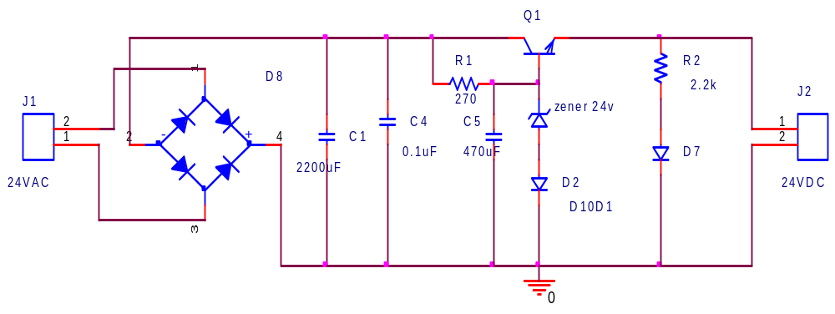
+ Mạch có cầu diof để chỉnh lưu. Tụ hóa C4 để lọc phẳng thông thấp . Tụ C4 để lọc thông cao , BJT công suất 2N3005.
+ diof gắn đưới zener để bù lại điện thế mất do BJT. Và R1 để duy trì đòng cho zener . Tụ C5 để lọc .

II> CHƯƠNG TRÌNH THỰC HIỆN:

- THÀNH PHẦN , SƠ ĐỒ , GIẢI THUẬT TỔNG QUÁT:
- Thành phần :
+ Gồm có 2 phần chương trinh chinh:
      - Chương trình trên máy tính , viết bằng Visual basic
      - Chương trình trên vi xử lý , viết bằng hợp ngữ

- Sơ đồ và giải thuật chính:
+ Chương trình Visual Basic:
XỬ LÝ :
- Phần mềm PID, có chỉnh sửa
- Ngắt timer để thực hiện đk, và xuất kết quả

GIAO ĐIỆN:
- Hiển thị
- Nhận lệnh

GIAO TIẾP VXL:
- Nhận đữ liệu từ vxl
- Truyền lệnh tới vxl

o
Vi điều kiển

+ Chương trình hợp ngữ :
Timer 2 tạo xung uart
Máy tính
Giao tiếp máy tính

- Nhận mã lệnh
Từ máy tính

Điều xung
Mã lệnh
PWM
Động cơ

Đếm giá trị encode
Timer1: quét gởi giá trị encoder lên máy tính
Gt encoder
encoder
- CHI TIẾT CHƯƠNG TRÌNH:
- CHƯƠNG TRÌNH TRÊN VB:
- Visual basic:Giao diện VB:

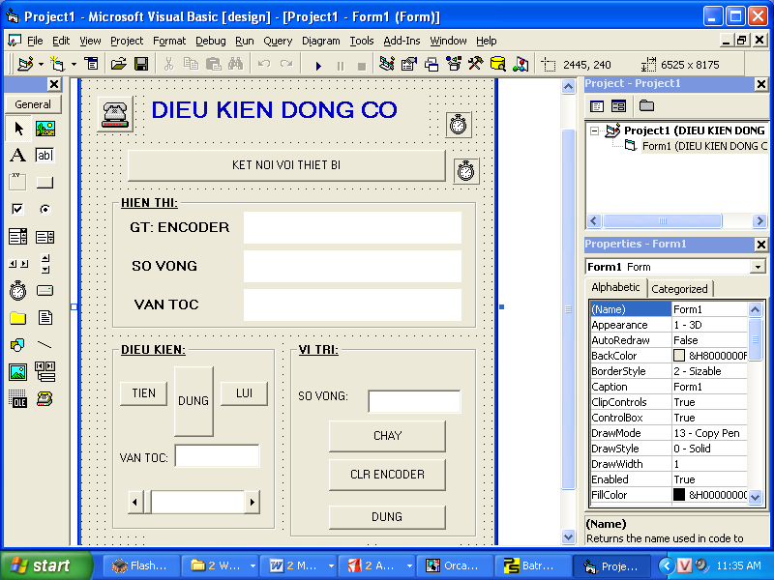

Timer1
MSComm
<Name: gt> Timer2

Cmdketnoi
Labecd
Labsovong

Labvantoc

Cmddung

Cmdtien cmdlui txtvitri
Cmdchay
H_vantoc txtvantoc Cmdclr_ecd

Cmd_dungvitri

- Giao diên gồm có:

- Nút kết nối vi điều khiển
- Khung điều khiển tiến lùi:
    - Nút tiến động cơ
    - Lùi động cơ
    - Đừng động cơ
    - TextBox nhập giá trị điều xung
    - Thanh trượt , tạo giá trị điều xung
- Khung điều khiển vị trí động cơ:
    - TextBox nhập vị trí chạy tới
    - Nút start quá trình.
    - Nút clear giá trị encoder
    - Nút dừng chức năng.
- Khung hiển thị :
    - Label- Hiển thị giá trị encoder tuyệt đối (có offset )
    - Label- Hiển thị số vòng tương ứng ( 400 xung / vòng )
    - Label- Vận tốc động cơ ( Đã có chống nháy do thay đổi quá nhanh )

- MSComm : < name : gt > : công cụ để giao tiếp với ngoại vi thông qua cổng com
- Timer1: liên tục lấy giá trị trung bình của vận tốc , chống nháy khi hiển thị
- Timer2: Tạo ngắt trong khoảng thời gian 10ms , phục vụ điều khiển vị trí của động cơ
        - Mã của chương trình:
- Phần khai báo đầu chương trình:

Option Explicit

Dim ht As Double 'vị trí encoder lay ve
Dim D_tt As Double ‘vận tốc tức thời của động cơ
Private e_p As Double ‘sai số của vị trí động cơ_giữ lại
Private e_tichluy As Long ‘Sai số tích lũy , dùng cho thông số KI
Private dblvitridat As Double ‘biến lưu trữ vị trí xác lập
Private intvt As Integer ‘biến lưu vận tốc động cơ
Private ht_p As Double ‘biến lưu lại giá trị trước của encoder
Private d_p(20) As Double ‘Biến lưu lại chuỗi vận tốc tức thời
Private dang_load As Boolean ‘Đánh đấu vị trí bắt đầu của chuỗi lấy về
Private thu_tu As Byte ‘thứ tự của tín hiệu đưa về
Private ecd(4) As Long ‘chuổi giá trị encoder lấy về từ vi xử lý
Private trang_thai As Byte ‘Trạng thái : tiến , lùi , dừng của động cơ
Dim P As Double ‘Hệ số P của bộ PID-vị trí
Dim I As Double ‘ Hệ số I
Dim D As Double ‘ Hệ số D
- Xử lý các sự kiện:

    - Kết nối với máy tính:
Private Sub cmdketnoi_Click()
On Error Resume Next
gt.Settings = "28800,N,8,1" tốc độ 28,8 k
gt.CommPort = 1
gt.RThreshold = 1
gt.PortOpen = True
gt.InputLen = 1
cmddung.Enabled = True ‘Khi chưa kết nối các nút bấm
cmdtien.Enabled = True ‘chưa được kích hoạt , chống
cmdlui.Enabled = True ‘lỗi cho chương trình
cmdchay.Enabled = True
cmdclr_ecd.Enabled = True
cmd_dungvitri.Enabled = True
lab_trangthai.Caption = "da ket noi !" ‘hiển thị ở góc dưới , phải
End Sub
- Khởi tạo giá trị ban đầu
Private Sub Form_Load()
Timer1.Interval = 10 ‘ngắt mỗi lần là10ms
Timer1.Enabled = True ‘kích hoạt timer 1
Timer2.Interval = 10
Timer2.Enabled = False ‘cấm timer 2
P = 0.282 ‘Các thông số bộ PID
D = 1.125 ‘Các giá trị được tìm bằng
i = 0.0187 ‘PP Zeigler-Nichols
intvt = 0
thu_tu = 0
trang_thai = 0
End Sub
- Xử lý nhận ký tự:
Private Sub gt_OnComm()
Dim a As Integer
Dim b As Double
Select Case gt.CommEvent ‘Nhận biết sự kiện
Case comEvReceive ‘Nhận dữ liệu
Dim buffer As Variant ‘bộ đệm thu
buffer = gt.Input
a = Asc(buffer) ‘chuyển ký tự ra mã ascii
lab.Caption = a & " ;" & buffer ‘hiển thị ở góc cuối phải
buffer = "" ‘xóa để tiện theo dõi
If dang_load = True Then ‘Nếu đã nhận được điểm
thu_tu = thu_tu + 1 ‘ bắt đầu thì nạp dữ liệu
ecd(thu_tu) = a
If thu_tu = 3 Then
dang_load = False
thu_tu = 0
End If
Else
If a = 99 Then ‘ ký tự gốc bắt đầu nạp
dang_load = True
ht = ecd(3) * 256 * 256 + 256 * ecd(2) + ecd(1) - 8388608
‘Giá trị encoder tuyệt đối trừ đi giá trị offset
b = ht / 400 ‘số vòng
labsovong.Caption = Format(b, "00000.0000")
labecd.Caption = ht
End If
End If
End Select

- Xử lý các nút bấm tiến , lùi , dừng:

Private Sub cmdtien_Click()
intvt = Val(txtvantoc)
trang_thai = 1
If intvt >= 256 Then ‘giá trị điều xung max
MsgBox ("gia tri phai nho hon 256")
Exit Sub
End If
Call chay(intvt)
End Sub

Private Sub cmdlui_Click()
intvt = Val(txtvantoc)
trang_thai = 2
If intvt >= 256 Then
MsgBox ("gia tri phai nho hon 256")
Exit Sub
End If
Call chay(-intvt)
End Sub

Private Sub cmddung_Click()
trang_thai = 0
gt.Output = Chr(3) ‘gởi kí tự có mã là 3
End Sub

- Sự kiện thanh trượt:

Private Sub H_vantoc_Change()
txtvantoc = H_vantoc.Value
intvt = Val(txtvantoc)
Select Case trang_thai
Case 1:
Call chay(intvt) ‘chạy tới
Case 2:
Call chay(-intvt) ‘chạy lui
End Select
End Sub

- Các nút bấm còn lại , để đk vị trí động cơ

Private Sub cmd_dungvitri_Click()
Call cmddung_Click
e_tichluy = 0
Timer2.Enabled = False ‘ngừng timer, kết thúc tìm vị trí
End Sub

Private Sub cmdchay_Click()
Timer2.Enabled = True ‘bắt đầu chạy vị trí
End Sub

Private Sub cmdclr_ecd_Click()
gt.Output = Chr(4) ‘Mã clear encoder
End Sub

- Hàm chay( ):

Private Sub chay(ByVal v As Integer)
If (v > 255) Or (v < -255) Then Exit Sub ‘Max điều xung =256
gt.Output = Chr(0) ’mã nhập vận tốc
If v < 0 Then
v = -v
gt.Output = Chr(v) ‘truyền vận tốc
gt.Output = Chr(1) ‘ lệnh chạy lùi
Else
gt.Output = Chr(v) ‘truyền vận tốc
gt.Output = Chr(2) ‘lệnh chạy tới
End If

- Xử lý sự kiện timer1, timer2:

Private Sub Timer1_Timer()
Dim D_tong As Double
Dim tong As Double
Dim i As Integer
D_tong = ht - ht_p
D_tt = D_tong ‘lấy vận tốc tức thời cho bộ PID
ht_p = ht
tong = 0

For i = 20 To 2 Step -1 ‘lấy tổng giá trị vận tốc trong 0.2s
d_p(i) = d_p(i - 1)
tong = tong + d_p(i)
Next

d_p(1) = D_tong
tong = tong + d_p(1)
D_tong = tong / 20 ‘ lấy giá trị trung bình , xử lý nhấp
D_tong = D_tong * 10 ‘ nháy
labvantoc = Format(D_tong, "0000.00") ‘Cho giá trị đứng yên trênGD
End Sub

Private Sub Timer2_Timer()
Static g As Integer
Dim e As Double
Dim v As Integer
dblvitridat = Val(txtvitri) * 400
e = ht – dblvitridat ‘Lấy sai số cho bộ PID
v = PID(e, e_p) ‘lấy vận tốc từ bộ PID
Call chay(v)
e_p = e
If e = 0 Then
g = g + 1
Else
g = 0
End If
If g = 30 Then Timer2.Enabled = False ’nếu đúng vị trí trong vòng
End Sub ‘0.3s thì dừng chức năng lại

- Bộ PID:

Private Function PID(ByVal e As Double, ByVal e_c As Double) As Integer
Dim step1 As Integer
Dim up As Double
Dim ui As Double
Dim ud As Double
Dim u As Double
If D_tt = 0 Then ‘ Hiệu chỉnh thông số I
step1 = 3 ‘Làm giảm thời gian đưa sai số về 0
Else
step1 = 1
End If

up = -P * e
ud = -D * (e - e_c)
If (e > -130) And (e < 130) Then ‘Kích hoạt thông số Ki khi động cơ
e_tichluy = e * step1 + e_tichluy ‘cách đích khoảng 1 vòng
ui = -I * e_tichluy
Else
e_tichluy = 0
ui = 0
End If

u = (up + ui + ud)
If u > 255 Then u = 255 ‘ Khâu bão hòa
If u < -255 Then u = -255
PID = CInt(u)
If e = 0 Then PID = 0
End Function

- PID số:
    - 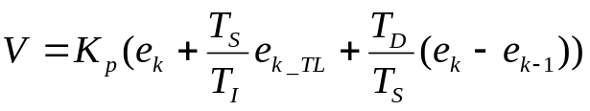
Trong đó hệ số Ts là chu kỳ lấy mẫu
      - Tìm thông số bằng cách :
- Cho hệ số khuếch đại K ( Ki,Kd = 0) đến khi hệ bắt đầu đao động ổn định quanh vị trí cân bằng ( có kích nhẹ ) ta có : k=0.47, T=0.31s
- Kp = 0.6 x k = 0.282 ; Ti = 0.1505 ; Td = 0.03875
- Vậy D = 1.0927 ; I = 0.1874

  - CHƯƠNG TRÌNH TRÊN VI ĐIỀU KIỂN :

INCLUDE p89v51rx2.mc
ECD DATA 40h ; Lưu giữ giá trị quét xuất dữ liệu
ECD1 DATA 41h ; 3 byte Lưu giữ giá trị encoder
ECD2 DATA 42h
ECD3 DATA 43h
ECD1_P DATA 44h ; 3 byte tiếp trung gian lưu giữ
ECD2_p DATA 45h ; giá trị để xuất, để đảm bảo xuất chính xác
ECD3_p DATA 46h
van_toc DATA 49h ; Vận tốc được nhập vào đây

nhap_vt BIT 33h ; Cờ nhập vận tốc

org 0000h
LJMP main

org 0003h
LJMP ngat_ngoai0

org 000bh
LJMP ngat_T0;ngat time de quet truyen data

org 0023h
LJMP NGAT_NT; tao toc do boau

main:

MOV fst,#08h ;Nâng đôi tốc độ xử lý của
MOV t2mod,#02h ;IC
SETB RCLK ;cho phép nhận dữ liệu từ PC
SETB TCLK ;Cho phép xuất đữ liệu đếnPC
MOV rcap2h,#ffh ; tốc độ baud 28800
MOV rcap2l,#f3h
MOV scon,#50h
SETB TR2
;--------------
MOV CCAPM0,#01000010B
MOV CCAPM1,#01000010B
MOV CCAPM2,#01000010B
MOV CCAPM3,#01000010B
MOV CCAPM4,#01000010B
MOV cmod,#0
CLR nhap_vt
MOV ccap3h,#ffh
MOV ccap4h,#ffh
SETB cr ; cho phép chức năng PCA chạy
;--------------

MOV tmod,#01h
MOV ien0,#10010011b

SETB it1
SETB it0
MOV ip0,#05h ;ưu tiên ngắt ngoài
MOV ip0h,#0
MOV van_toc,#100

MOV ecd,#1
SETB tr0
;--------------------------------------------
MOV ecd1,#0h
MOV ecd2,#0h
MOV ecd3,#128
SJMP $
;-------------------------------------------
ngat_nt:

JNB ri,thoat_ngat_nt
CLR ri
PUSH acc
MOV A, sbuf
MOV p2,A
ACALL nhan_dk
POP acc
JNB ti,thoat_ngat_nt
CLR ti
thoat_ngat_nt: RETI

;*******************************************************
; Chương trình trong đoạn này để nhận tín hiệu điều khiển từ máy tính.
; Gồm có nhận chỉ thị chạy tới , đứng ,chạy lùi , nhận tốc độ chạy, reset giá trị encoder
;------------------------------------
nhan_dk:
JNB nhap_vt,tiep
MOV van_toc,A
CLR nhap_vt
LJMP thoat_nhan_dk

tiep:
CJNE A,#0,tiep0
LCALL nhap_vantoc
LJMP thoat_nhan_dk
tiep0: CJNE A,#1,tiep1
LCALL chay_toi
LJMP thoat_nhan_dk
tiep1: CJNE A,#2,tiep2
LCALL chay_lui
LJMP thoat_nhan_dk
tiep2: CJNE A,#3,tiep3
LCALL dung_dc
LJMP thoat_nhan_dk
tiep3: CJNE A,#4,thoat_nhan_dk
LCALL clr_ecd

thoat_nhan_dk:
RET
chay_toi:
MOV A , van_toc
CPL A
MOV ccap3h,A
MOV ccap4h,#ffh
RET
chay_lui:
MOV A , van_toc
CPL A
MOV ccap4h,A
MOV ccap3h,#ffh
RET
dung_dc:
MOV ccap3h,#ffh
MOV ccap4h,#ffh
RET
nhap_vantoc:
SETB nhap_vt ;Đưa chương trình thu vào chế độ
RET ; nhập Vận tốc
clr_ecd:
MOV ecd1,#0
MOV ecd2,#0
MOV ecd3,#128
RET

;*******************************************************
; Chương trình trong 2 đoạn đưới , gồm có:
; - Ngắt timer 0 , để liên tục gọi hàm hien_thi.
; - Hàm hien_thi tuần tự xuất 3 byte lưu trử ;vị trí encoder của động cơ cho máy tính . Mỗi ;lần được gọi , xuất 1 byte.
;-------------------------------------------------------

ngat_T0: CLR tf0
CLR tr0
MOV th0,#fch
MOV tl0,#00
SETB tr0
PUSH 00h
MOV R0,ECD
INC R0
CJNE R0,#4,thoat
MOV R0,#0
thoat: MOV ECD,R0
POP 00h
LCALL hien_thi

RETI
;-------------------------------------------------------
hien_thi:
PUSH acc
MOV A,ECD
CJNE A,#0,O_N_1

MOV sbuf,#99
MOV R2,ecd1
MOV ecd1_p,R2
MOV R2,ecd2
MOV ecd2_p,R2
MOV R2,ecd3
MOV ecd3_p,R2
SJMP Thoat_hien_thi
O_N_1:
CJNE A,#1,O_N_2
MOV A,ecd1_p
MOV sbuf,A
SJMP Thoat_hien_thi
O_N_2:
CJNE A,#2,O_N_3
MOV A,ecd2_p
MOV sbuf,A
SJMP Thoat_hien_thi
O_N_3:
CJNE A,#3,thoat_hien_thi
MOV A,ecd3_p
MOV sbuf,a

Thoat_hien_thi: POP acc
ret
;*******************************************************
;Ngắt ngoài khi có xung encoder vào vi điều khiển
; Nếu chân còn lại ở mức cao thì động cơ đang lùi , ngược lại là đang tiến.
;-------------------------------------------------------------
ngat_ngoai0:
JNB p3.3,tang_encoder
JMP giam_encoder

thoat_ngat0:
RETI
;-------------------------------------------------------
tang_encoder:
INC ECD1
MOV R1,ecd1
CJNE R1,#0,thoat_tang_ecd
MOV ecd1,#0
INC ECD2
MOV R1,ecd2
CJNE R1,#0,thoat_tang_ecd
MOV ECD2,#0
INC ECD3
thoat_tang_ecd:
LJMP thoat_ngat0
;-------------------------------------------------------
giam_encoder:
MOV R1,ecd1
CJNE R1,#0,giam_ecd1
MOV ecd1,#ffh

MOV R1,ecd2
CJNE R1,#0,giam_ecd2
MOV ecd2,#ffh

MOV R1,ecd3
CJNE R1,#0,giam_ecd3
MOV ecd3,#ffh
SJMP thoat_giam_ecd
giam_ecd1: DEC ecd1
SJMP thoat_giam_ecd
giam_ecd2: DEC ecd2
SJMP thoat_giam_ecd
giam_ecd3: DEC ecd3

thoat_giam_ecd:
LJMP thoat_ngat0

END

Mục lục :

Trang
Lời nói đầu ………………………………………………………………………. 1
A/ SƠ LƯỢC VỀ VI ĐIỀU KIỂN P89V51Rx2…………………………………. 2
Khái quát các tính năng……………………………………………………. 2
Sơ đồ khối…………………………………………………………………… 3
Sơ đồ chân…………………………………………………………………... 4
B/ CHƯƠNG TRÌNH THỰC HIỆN……………………………………………… 5
I/ Thiết kế phần cứng………………………………………………………... 5
Khối điều khiển ……………………………………………………….. 5
+ Nguồn cho kit vxl………………………………………………... 6
+ Phần xử lý của kit……………………………………………….. 6
+ Phần hiển thị…………………………………………………….. 7
+ Phần giao tiếp…………………………………………………… 8
- Sơ đồ toàn kít………………………………………………………… 10
Khối công suất…………………………………………………………. 10
- Mạch cầu H……………………………………………………….. 10
- Nguồn 24Vdc…………………………………………………….. 11
II/ Chương trình thực hiện…………………………………………………... 11
- Thành phần , sơ đồ , giải thuật tổng quát……………………………. 11
- Chi tiết chương trình ………………………………………………… 12
-Chương trình trên visual basic……………………………………. 12
+ Giao diện VB………………………………………………… 12
+ Code chương trình trên VB…………………………………... 13
+ PID số ……………………………………………………….. 18
- Chương trình trên vi điều khiển………………………………….. 19
Mục lục : …………………………………………………………………………. 25

